AZIENDA AGRICOLA “LE FELCI” e Polisportiva Casellina organizzano
DOMENICA 24 GIUGNO 2018
Raduno cicloturistico Autogestito
Per Tesserati UISP e aperto a tutti gli enti riconosciuti dal CONI in regola con il tesseramento 2017-18
VALIDO PER LA CLASSIFICA PROVINCIALE UISP e per la CLASSIFICA RADUNI AUTOGESTITI

RITROVO DALLE ORE 9,30 ALLE ORE 11,00 presso Azienda Agricola “ LE FELCI” via Polvereto, loc. Fornacette (Montespertoli) FI
Iscrizioni: € 5,00
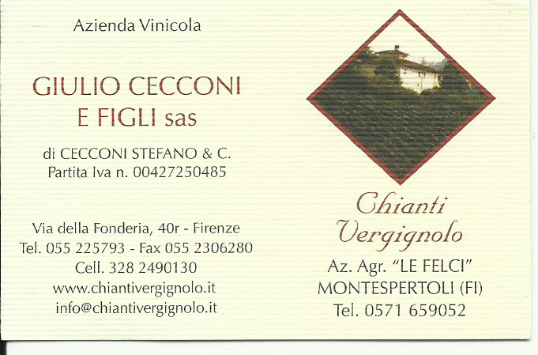
A tutti gli iscritti: ricco ristoro nell’aia della Azienda Agricola bottiglia di vino e dimostrazione imbottigliamento Premiazione a fine anno raduni autogestiti
Per info: Bruno Luigi 3397679749

